附件十
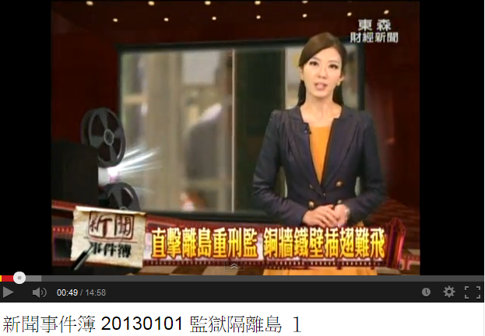 | 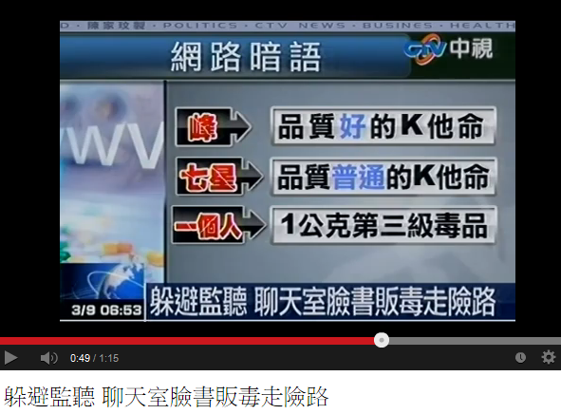
網頁影音檔 1 新聞事件簿 20130101 監獄隔離島 １(前3分鐘) | 網頁影音檔2 參考新聞：躲避監聽 聊天室臉書販毒走險路
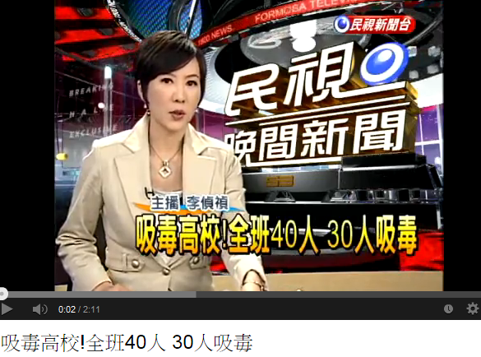 | 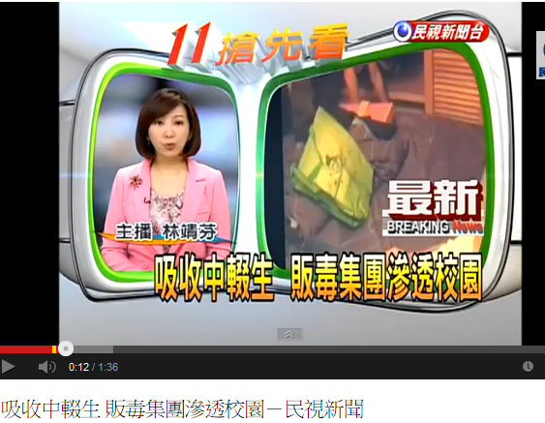
網頁影音檔3參考新聞：吸毒高校!全班40人 30人吸毒 | 網頁影音檔4參考新聞：吸收中輟生 販毒集團滲透校園
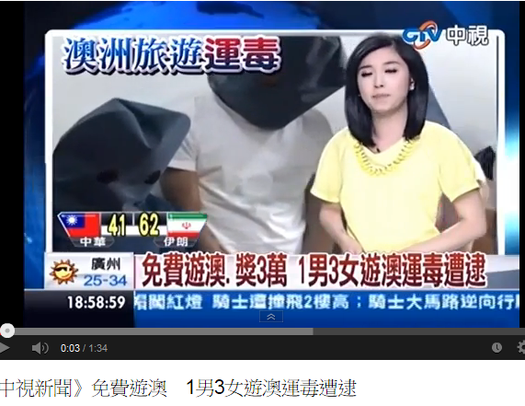 | 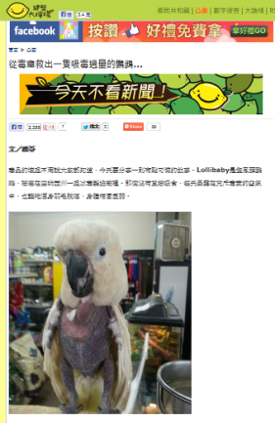
網頁影音檔5免費遊澳 1男3女遊澳運毒遭逮 | 網頁6從毒窟救出一隻吸毒過量的鸚鵡
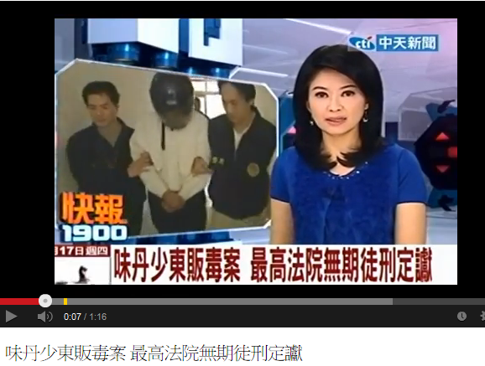 | 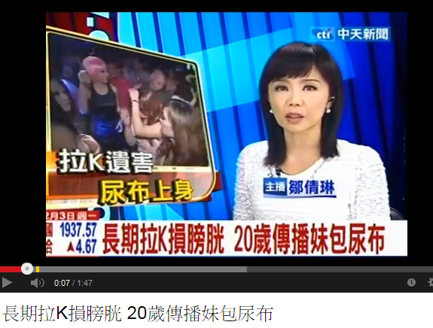
網頁影音檔7味丹少東販毒案 最高法院無期徒刑定讞 | 網頁影音檔8長期拉K損膀胱 20歲傳播妹包尿布
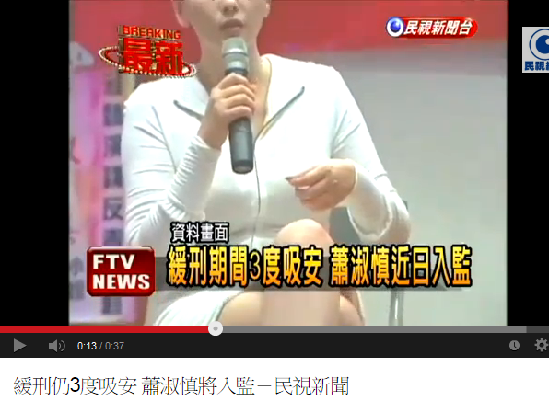
網頁影音檔9緩刑仍3度吸安 蕭淑慎將入監－民視新聞

